年度預算調控作業快速操作手冊
1.1版
一、分配餘額繳回數資料登錄
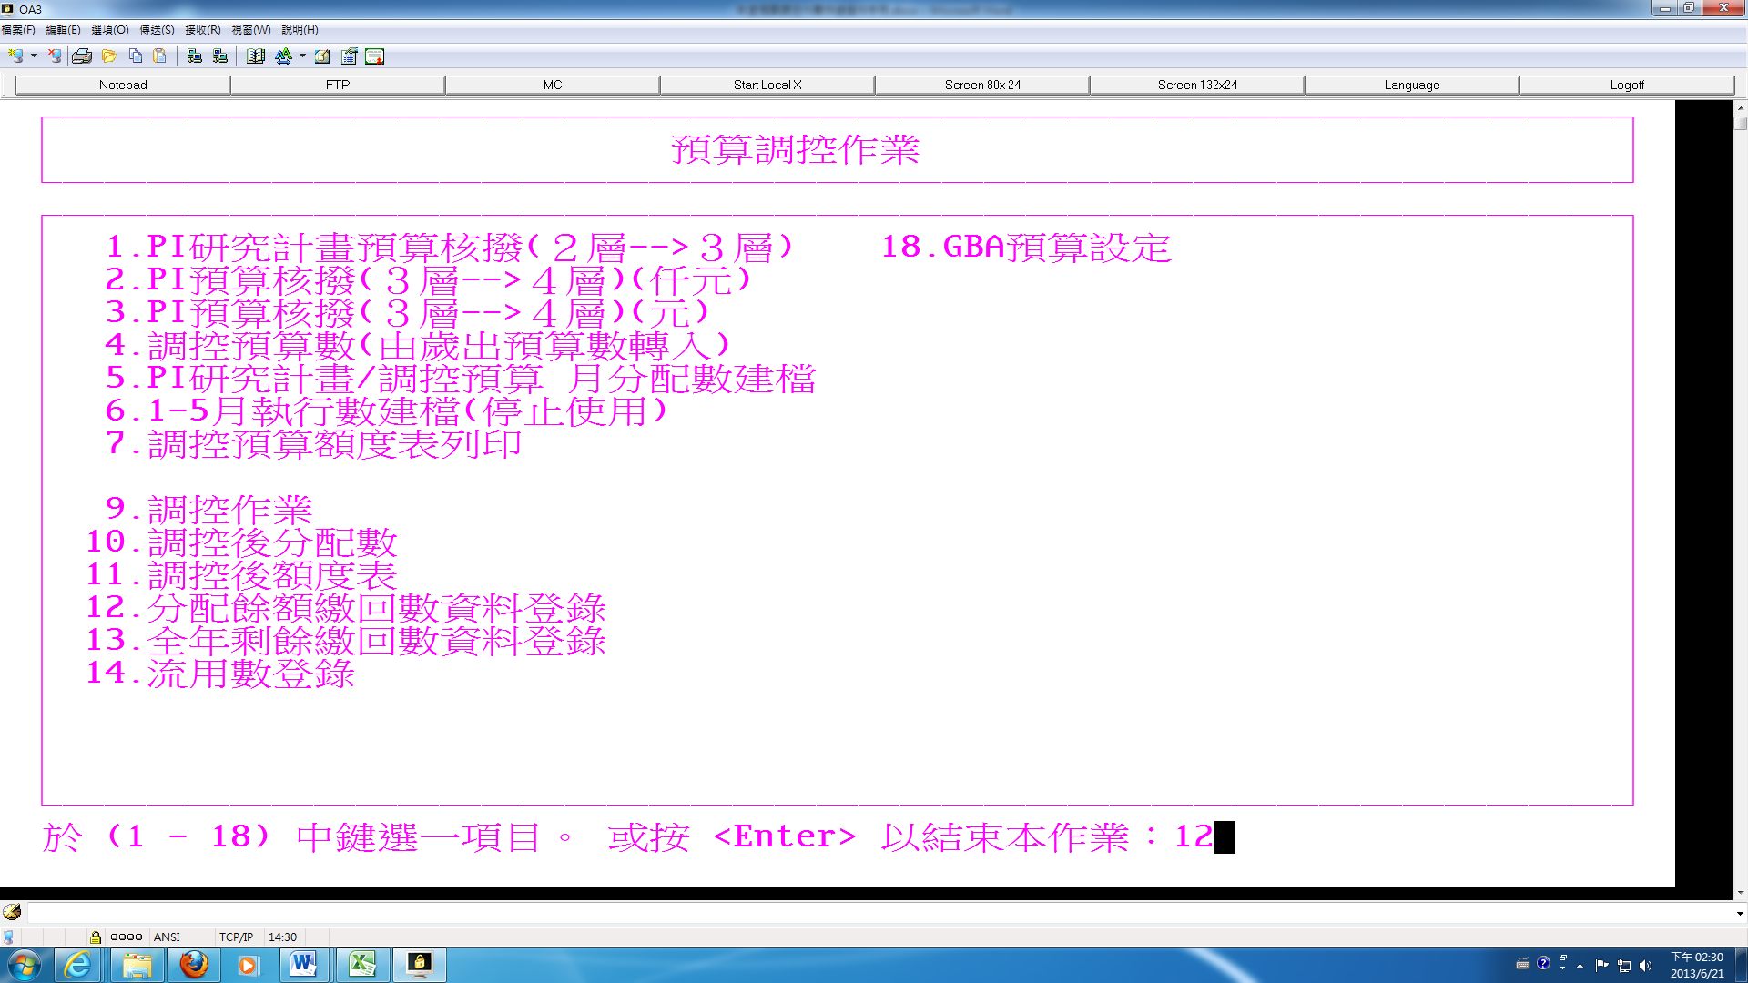

「分配餘額繳回數資料登錄」路徑位於「年度預算調控作業」選項12
本作業預計於7/10前完成

請先按下（新增）後，輸入「預算年度」、「所別」、「工作計畫」及「分支計畫」等條件，系統會自動帶出預算或分配數資料。

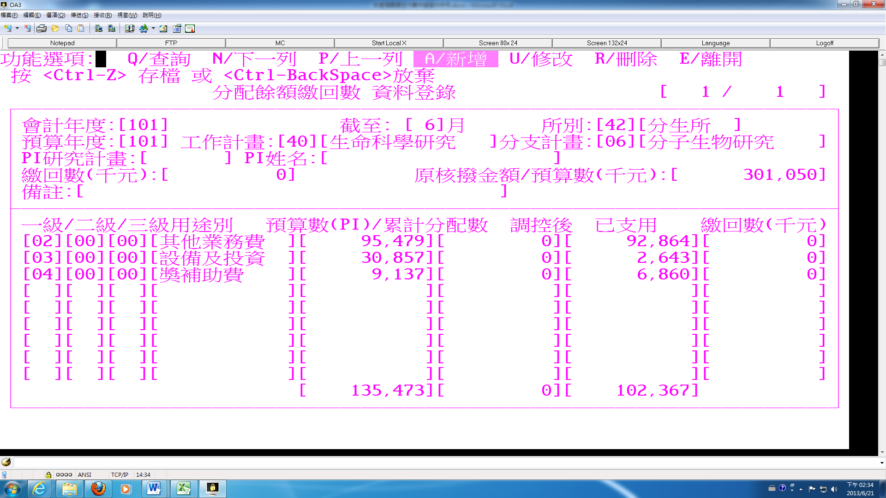
主題有細分到PI計畫者，亦請輸入PI代碼
PI計畫：本欄顯示全年預算數
分支計畫：本欄顯示1-6月累計分配數
請將要繳回之上半年分配數餘額按科目別輸入「繳回數」欄位，不繳回者務必輸入0

*輸入完畢後，按 <Ctrl-Z> 存檔
*再次強調，各單位所有分支計畫都須登錄，不繳回者也務必輸入0

二、全年剩餘繳回數資料登錄

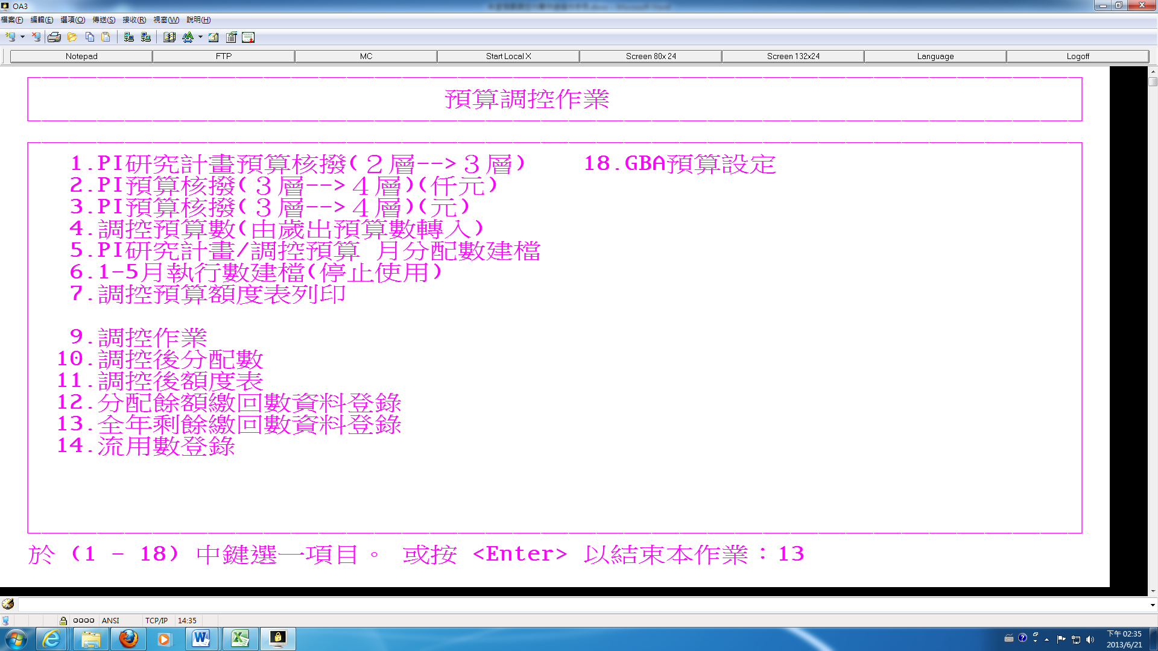

「全年剩餘繳回數資料登錄」路徑位於「年度預算調控作業」選項13
本作業預計於9/1--9/10 執行，之後視繳回及需求情況，決定是否再次執行。

本作業為預估全年度經費剩餘繳回數，但不含以前已繳回數

例如：
某所上半年已經繳回500萬，9月時預估還可以貢獻600萬，請在繳回數欄位輸入600萬。

千萬不可輸入1100萬元

請先按下（新增）後，輸入「預算年度」、「所別」、「工作計畫」及「分支計畫」等條件，系統會自動帶出全年預算數資料。

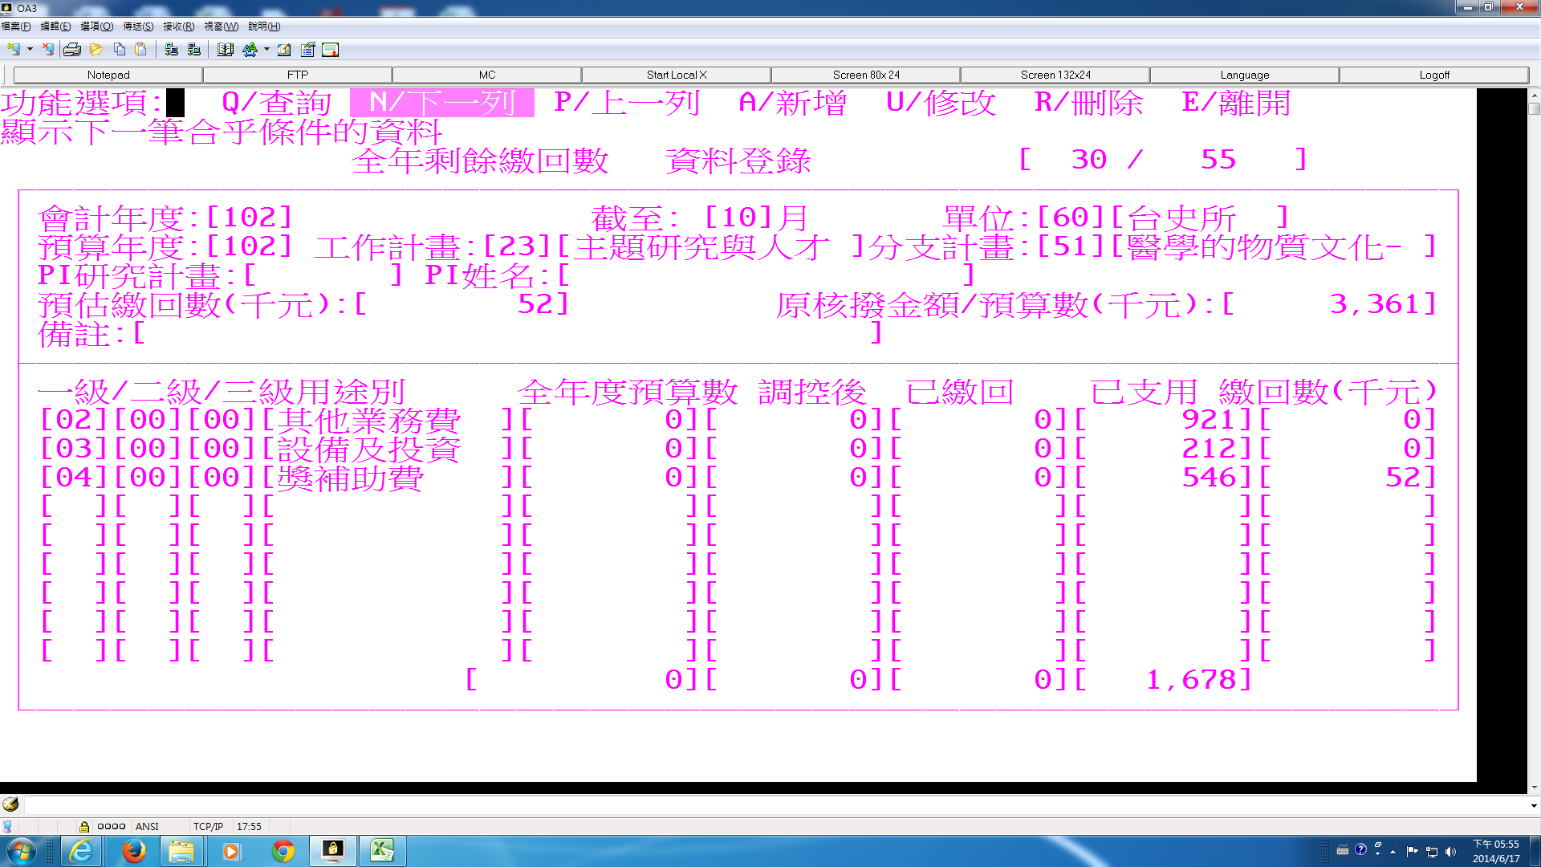
主題有細分到PI計畫者，亦請輸入PI代碼

請將要繳回之全年預算數餘額按科目別輸入「繳回數」欄位，不繳回者務必輸入0

*輸入完畢後，按 <Ctrl-Z> 存檔
*截至月份欄位，視執行時間而定，基本上9月初執行，就輸入8月。
*再次強調，各單位所有分支計畫都須登錄，不繳回者也務必輸入0

